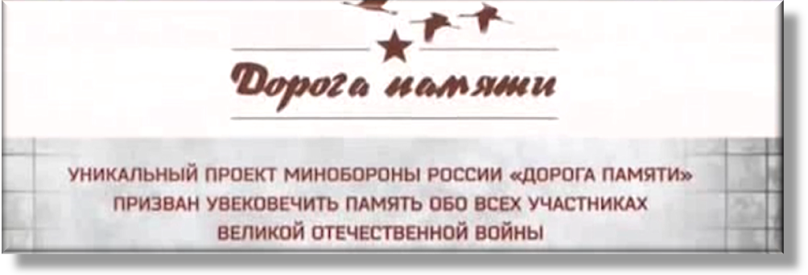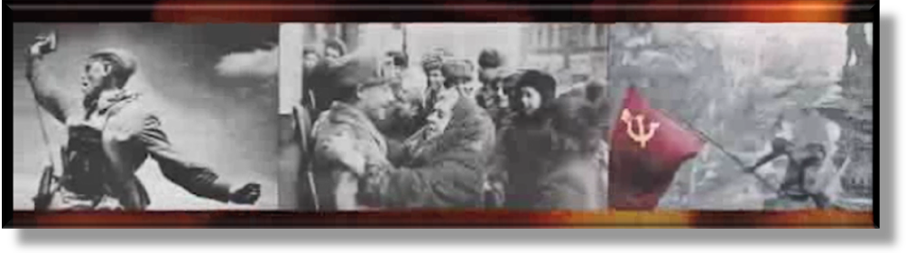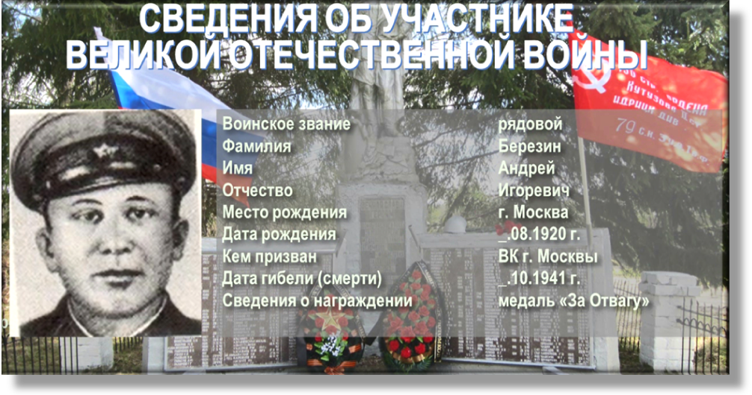

**Сведения об участнике Великой Отечественной войны можно передать через военный комиссариат по месту жительства.**

**Военный комиссариат Демидовского района Смоленской области**

**адрес - г. Демидов, ул. Просвещения, д. 18.;**

**ответственное должностное лицо – старший помощник НО (ППП и УМР) Соколова Елена Владимировна, тел. 8-48147-4-13-01**